6如何線上閱讀電子雜誌？
Step1登入 ZINIO 帳號  (參考如何註冊Zinio帳號)
Step2輸入帳號、密碼，登入。
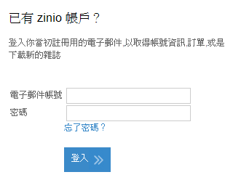

Step3點選 （參考如何購買《健康靈芝》電子雜誌）
Step 4按一下的標題，即會開啟瀏覽器窗口，就可以開始閱讀。

 等待下載…..

